Математика на 16.05.2020г. Группы 14_О_ДО, 14_О_УНК
Практическая работа по теме: Многогранники
Задание 1. Какие из перечисленных объектов НЕ могут быть элементами многогранника? Укажите номера в порядке возрастания.
1) отрезок
2) плоскость
3) точка
4) луч
5) многоугольник
6) многогранник
7) прямая
8) трапеция

Задание 2. Сопоставьте геометрическим фигурам их вид
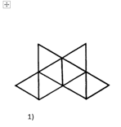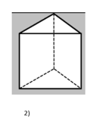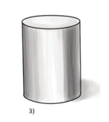
А) Плоская фигура;
Б) Пространственная фигура;
В) Многогранник.

Задание 3.
а) Сколько рёбер у изображённого многогранника?
б) Выпишите рёбра, сходящиеся в вершине В и подчеркните те из них, которые являются невидимыми.
в) Закончите предложение: «Ребро ДА является стороной граней…»
«Ребро SС является стороной граней…»

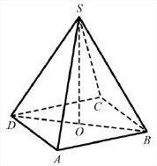

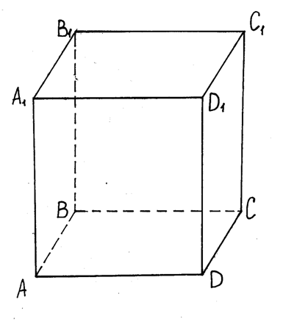
г) Какие грани параллелепипеда являются невидимыми?

Задание 4.
Из скольких кубиков сложен параллелепипед?
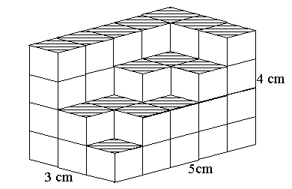

Задание 5. Найдите длину ломаной ABB₁C₁, если AD=4см, DD₁=1см, DC=2см.
Задание 6. Вычислите объём куба с ребром 4см.
Задание 7. Вместимость какого сосуда может быть равной 5дм³: стакана? кастрюли? флакона духов? мензурки?
Задание 8. Измерения параллелепипеда равны 2 см, 7 см и 4 см. Найдите площадь наибольшей из граней фигуры.
Задание 9. Объем куба равен 512 см³. Найдите чему равна сторона куба?

